Tendinite de De Quervain

Un grand merci à :
http://www.la-main.ch/pathologies/tendinite-de-de-quervain/
http://www.clinique-yvette.com/pages/fiche-info.php?id=1&dep=2
http://www.sitedupoignet.com/les-douleurs-chroniques-du-poignet/la-tendinite-de-de-quervain/
http://ales-chirortho.com/content/?page_id=856
http://www.agelao.it/mano.html
En quelques mots :
La Ténosynovite de De Quervain est une inflammation de la gaine des tendons du pouce (long abducteur et court extenseur) au bord externe du poignet.;
Ces tendons cheminent dans un tunnel fibreux au contact du radius.
Le frottement des tendons dans cette gaine est à l’origine de la symptomatologie.
La tuméfaction douloureuse, parfois visible et palpable, traduit l’épaississement du tunnel et du tissu synovial qui recouvre les tendons.

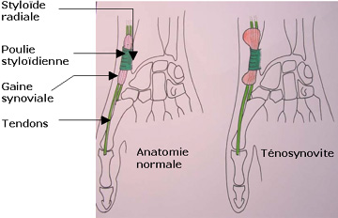

Symptômes :
Le premier symptôme est la douleur à la face externe du poignet, pouvant irradier dans le pouce et à l’avant bras.
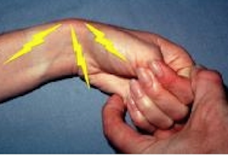
La douleur s’amplifie en mobilisant le pouce.
Un gonflement peut apparaître au même endroit, avec parfois des sensations de crépitements.
Le test de Finkelstein est pratiquement toujours positif.
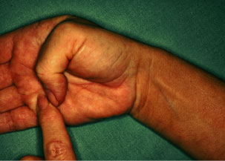

Population à risque :
Cette affection atteint le plus souvent la femme à partir de la cinquantaine.
Les mouvements fréquents et répétés du pouce, et en particulier de la pince pouce index comme il est classique de les constater chez les couturières, mécaniciens, kinésithérapeutes, secrétaires, représentent une cause favorisante de cette tendinite.
Diagnostic differentiel : le Kyste Synovial
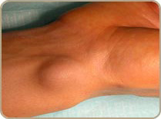
Erreur classique de dénomination :
On confond non pas la maladie, mais l’appellation :
On confond De Quervain (patho tendineuse du pouce) avec Dupuytren (pathologie tendineuse de la face palmaire de la main)…
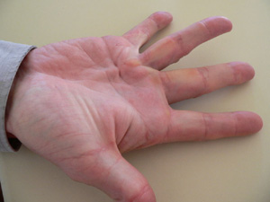

Examens complémentaires :
Une échographie peut confirmer l’inflammation tendineuse …mais l’utilité en est très relative vu l’évidence des symptômes.
Traitement
Le traitement est avant tout médical 80% de succès , la chirurgie restant la solution en cas d’échec.

Traitement médical
Par ordre :
- les attelles d’immobilisation,
- les anti-inflammatoires,
- les infiltrations locales de corticoïdes.
Traitement chirurgical

L’opération consiste, par une petite incision juste au dessus du poignet, sur le bord externe de l’avant bras , à libérer le tendon en ouvrant la gaine fibreuse, ce qui fait disparaître le conflit et, à terme, l’inflammation (il faut plusieurs jours, voire semaines pour que l’inflammation disparaisse,et que les tendons retrouvent ensuite leur calibre normal.
Cette intervention est pratiquée sous anesthésie locorégionale .
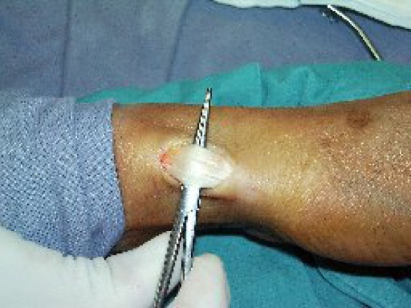

Cicatrice .
La cicatrice est caractéristique… mais elle peut être horizontale ou verticale suivant le choix du chirurgien .
Verticale, elle passe plus « inaperçu » … :
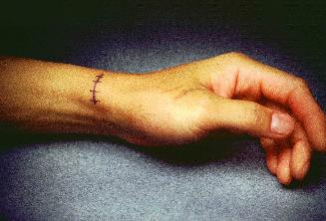

Evolution Post Opératoire

Les résultats sont habituellement bons, mais rarement immédiats : l’amélioration se poursuit sur plusieurs semaines.
La reprise des activités manuelles est autorisée après quelques semaines si elle se fait de façon progressive.

